報道関係者各位
2022年6月20日
アイ・ペアーズ株式会社

リアルタイムモーションキャプチャーなどの
メタバース関連技術をサービス展開するアイ・ペアーズが
『コンテンツ東京2022 先端デジタルテクノロジー展』に出展

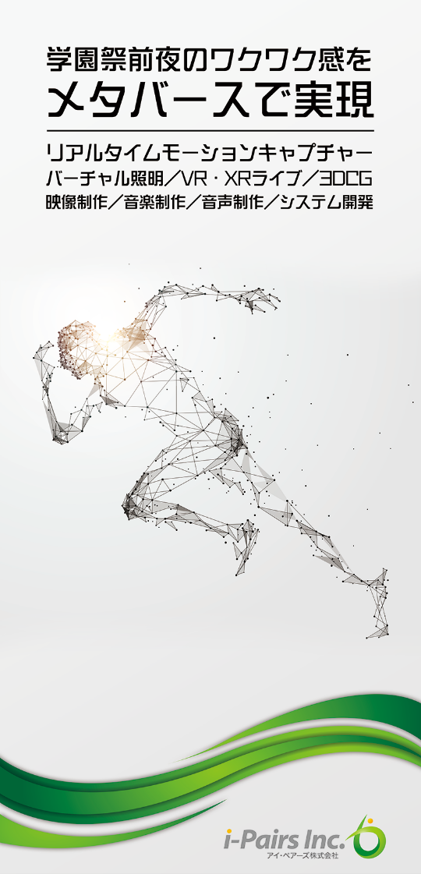

アイ・ペアーズ株式会社（本社：東京都新宿区、代表取締役社長：伊藤 衛）はこの度、2022年6月29日（水）から2022年7月1日（金）の期間中に開催される『コンテンツ東京2022 先端デジタルテクノロジー展』に出展いたします。

弊社ブースではメタバース関連技術を中心に、リアルタイムモーションキャプチャーの実演や、ゲームエンジンを利用したバーチャル空間の照明システム（※）をご紹介いたします。現在放送中の有名特撮番組でも使われている技術をご体感いただける他、モーション制作のトップクリエイターと直接会話できますので、メタバース・XR・キャラクターライブの制作運用について最新の情報を入手いただけます。

※現実と同様の舞台照明信号をバーチャル空間に送信するシステム。このシステムを活用することで、照明技師の方が現実と同じようにバーチャル空間の照明演出を行う、現実の照明とバーチャル空間の照明を同期させるなど、新たな試みが可能となります。

また、映像制作以外の各種コンテンツ制作についてもワンストップでご相談を承っております。ブース内のスタッフまでお気軽にお声がけください。

なお、展示会期間中は各日様々なテーマでトークセッションを開催いたします。弊社サービスのご紹介をはじめ、弊社技術チームと各協力企業様による技術面に関する情報共有や、テクニックのご紹介などのトークを予定しております。

また、ブース内ではアンケートを配布しております。ご回答いただけた方に弊社特製ノベルティをプレゼントいたします。ご商談を強制するものではございませんので、弊社ブースにお立ち寄りの際、展示をご覧になりながらご回答いただければ幸いです。

■『コンテンツ東京2022 先端デジタルテクノロジー展』出展概要
会場：東京ビッグサイト（東展示棟）
開催日程：2022年6月29日（水）～7月1日（金）10：00～18：00
弊社出展小間番号：21-53
弊社出展詳細ページ：
https://www.content-tokyo.jp/ja-jp/search/2022/directory/directory-details.org-ccd1e0f7-ffa3-4cb0-92e0-a88e60415074.html#/
その他：展示会への入場には招待券、もしくは入場料5,000円が必要となります。下記の「来場案内」ページより招待券のお申込みが可能です。
https://www.content-tokyo.jp/ja-jp/visit.html

■トークセッションスケジュール
☆6月29日（水）
10:30～：
『ライブビジュアライゼーション 活用事例紹介』
11:30～：
『モーションキャプチャー 技術紹介／ゲスト：ゼロシーセブン株式会社 池田様』
13:30～：
『ライブビジュアライゼーション サービス紹介』
15:00～：
『アイ・ペアーズ 事業内容・事例紹介』
16:30～：
『モーションキャプチャー 技術紹介／ゲスト：ゼロシーセブン株式会社 池田様』

☆6月30日（木）
11:30～：
『モーションキャプチャー 技術紹介／ゲスト：ゼロシーセブン株式会社 池田様』
13:00～：
『アイ・ペアーズ 事業内容・事例紹介』
15:00～：
『ライブビジュアライゼーション サービス紹介』
16:30～：
『モーションキャプチャー 技術紹介／ゲスト：ゼロシーセブン株式会社 池田様』
17:30～：
『ライブビジュアライゼーション 活用事例紹介』

☆7月1日（金）
11:30～：
『モーションキャプチャー 技術紹介／ゲスト：ゼロシーセブン株式会社 池田様』
13:00～：
『ライブビジュアライゼーション サービス紹介』
14:00～：
『技術対談：モーションキャプチャーの今／ゲスト：ゼロシーセブン株式会社 池田様』
15:00～：
『ライブビジュアライゼーション 活用事例紹介』
16:30～：
『モーションキャプチャー 技術紹介／ゲスト：ゼロシーセブン株式会社 池田様』

※時間・内容が変更となる場合がございます。ご了承ください。

■アイ・ペアーズ株式会社について
アイ・ペアーズは、最先端のマルチメディアコンテンツを一元提供する「デジタルコンテンツ特化型クリエイティブカンパニー」です。音楽・音声・映像制作や3DCG等、コンテンツ制作の豊富な実績に加え、既存サービスの多言語対応やサービス企画／システム開発にも対応。DX（デジタルトランスフォーメーション）に関する様々なお客様のニーズにお応えするプロフェッショナルサービスを、高品質かつリーズナブルな価格設定でご提供しています。
ホームページ：https://i-pairs.co.jp/
Twitter：https://twitter.com/ipairs

弊社リリース内容についてのお問い合わせは下記までお願いいたします。
--------------------
アイ・ペアーズ株式会社
担当：営業部
住所：〒169-0075 東京都新宿区高田馬場4-3-7 KSビルB1F
TEL：03-5937-6726（平日10時～18時）
E-Mail：sales@i-pairs.co.jp
URL：https://i-pairs.co.jp
--------------------

